Το «υγρό πυρ» («ελληνικόν πυρ»)

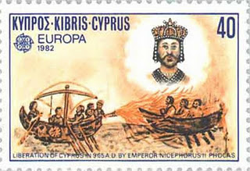

Ένα από ισχυρότερα όπλα των Βυζαντινών ήταν το «υγρό πυρ» ή «ελληνικόν πυρ». Η χρήση του αναφέρεται για πρώτη φορά τον 7^{ο} αι. μ.Χ. εναντίον του αραβικού στόλου που πολιορκούσε την Κωνσταντινούπολη το 673 μ.Χ.

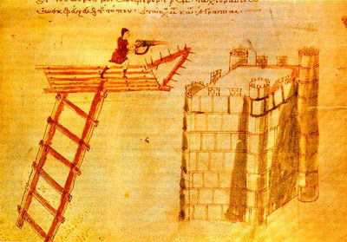
Στρατιώτης που εκτοξεύει υγρό πυρ εναντίον εχθρικού κάστρου.

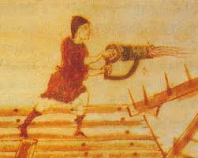

Το «υγρό πυρ» είχε την ιδιότητα να μην σβήνει ούτε με νερό. Αναφλέγονταν αμέσως μόλις ερχόταν σε επαφή με το νερό και έκαιγε τόσο στην επιφάνεια του όσο και λίγο κάτω από αυτή. Εφευρέτης του ήταν ο Σύρος μηχανικός Καλλίνικος.

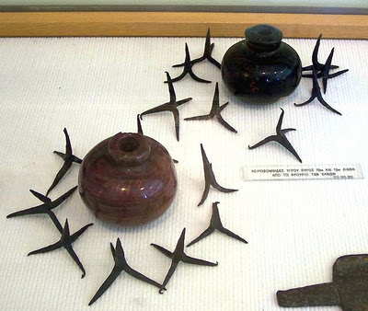
Χειροβομβίδες του 10ου-11ου αιώνα, από το φρούριο των Χανίων, στην Κρήτη (Εθνικό Ιστορικό Μουσείο).

Αποτελούσε κρατικό μυστικό των Βυζαντινών. Ελάχιστοι ήταν αυτοί που γνώριζαν τα υλικά και τον τρόπο κατασκευής του ώστε να μην πέσει σε εχθρικά χέρια. Στην αυτοκρατορία υπήρχε απαγόρευση κατασκευής του οπουδήποτε και από οποιονδήποτε.

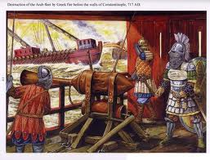

Κατασκευάζονταν αποκλειστικά σε ορισμένα σημεία κοντά στην Κωνσταντινούπολη. Υπεύθυνοι για την κατασκευή του ήταν αυτοκρατορικοί αξιωματούχοι που αναφέρονταν απευθείας στον αυτοκράτορα. Φαίνεται ότι ήταν ένα εύφλεκτο μείγμα από θειάφι, πίσσα, νίτρο, φώσφορο κ.ά.

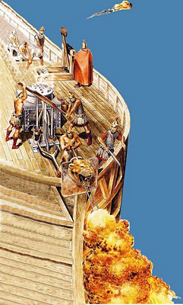

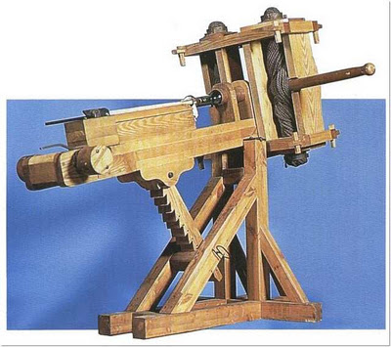

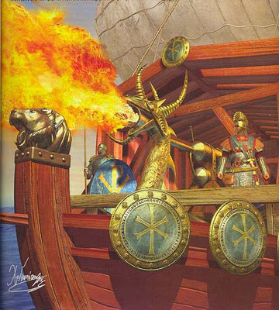

Οι τρόποι εκτόξευσής του ήταν πολλοί. Ο πιο απλός ήταν να γεμίζουν με αυτό ειδικά πήλινα δοχεία. Υπήρχαν και ειδικές μηχανές για να εκτοξεύουν μεγαλύτερη ποσότητα. Οι μηχανές αυτές τοποθετούνταν στα πλοία ή στις επάλξεις των τειχών και εκτόξευαν το υγρό πυρ στους επιτιθέμενους. Ακόμη εκτοξεύονταν με βαλλίστρες και καταπέλτες.

